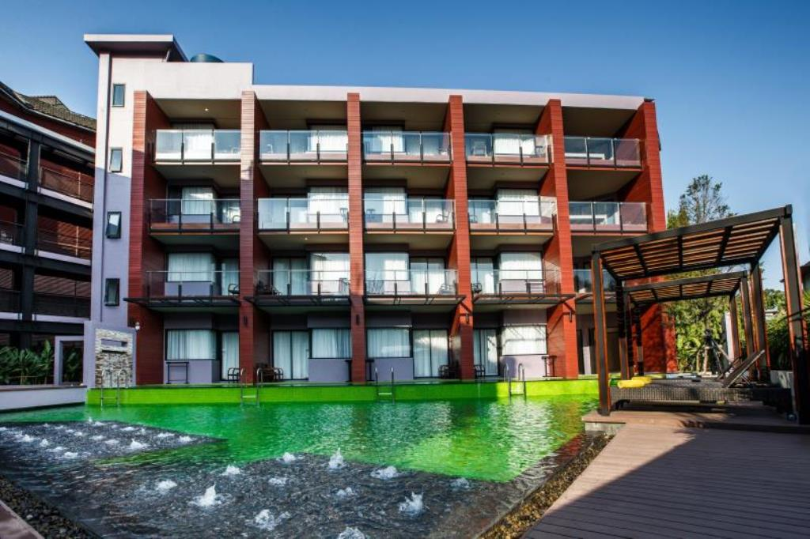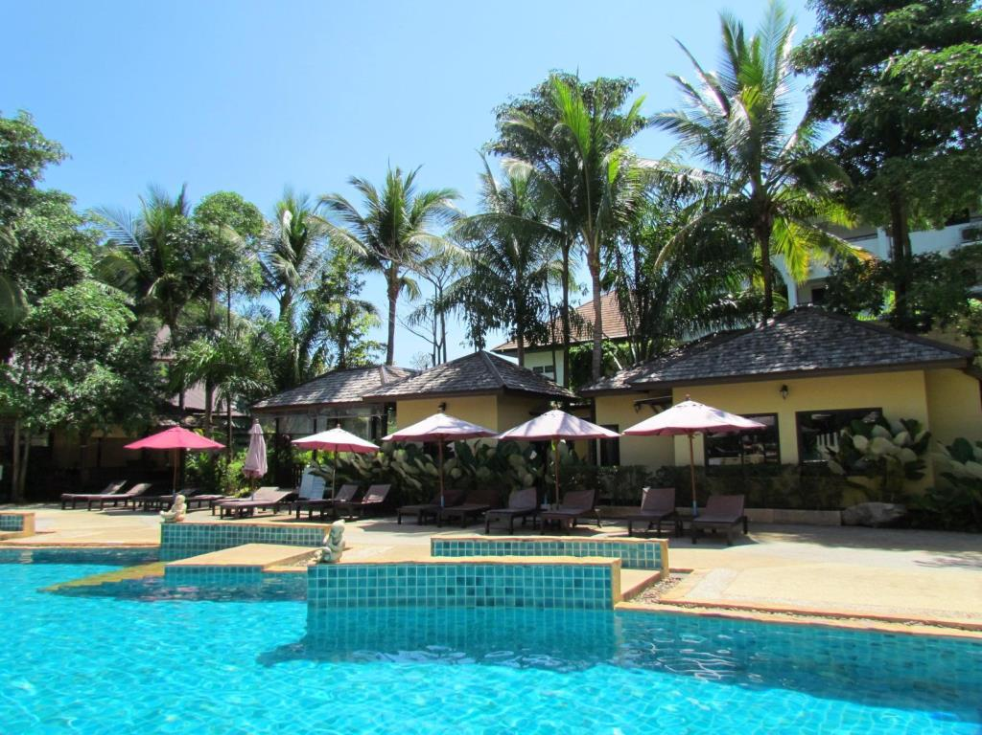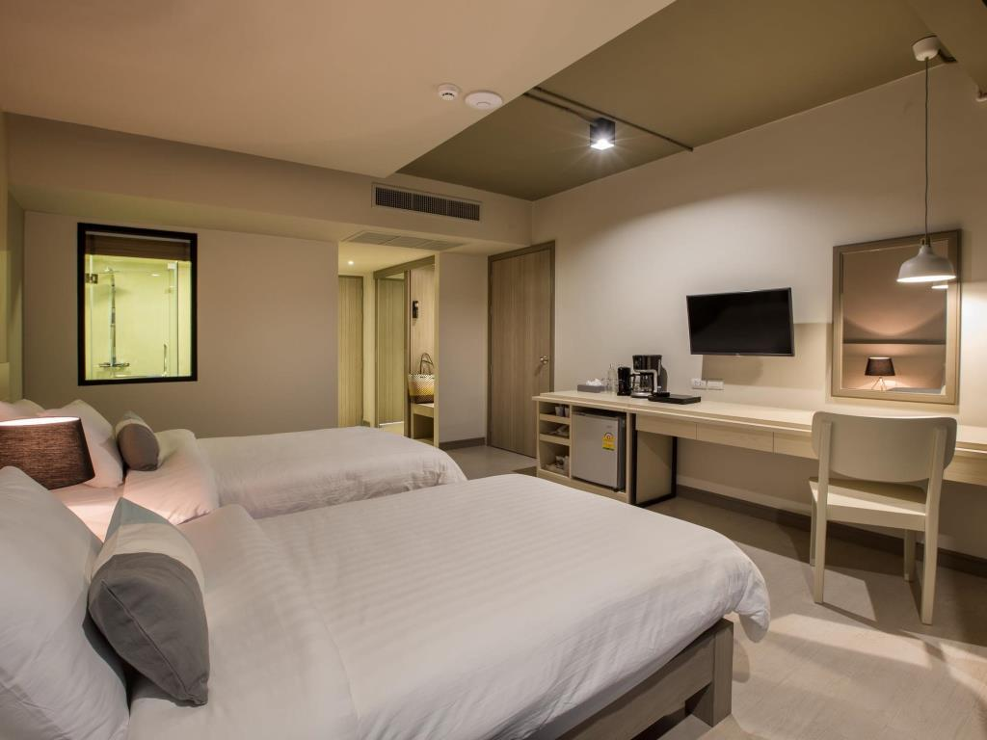

Hotel: KRABI LA PLAYA RESORT
Categorie: ***
Locatie: Krabi

Descriere:

Localizare
Hotelul este pozitionat la doar 150 de metri distanta fata de plajele Ao Nang si Noppharat si la 3 km fata de Aeroportul Internatioal Krabi.
Facilitati hotel
Hotelul dispune de gradini amenajate, de o piscina Spa in aer liber cu mai multe cazi si foisoare, si de o sala de fitness deschisa pe tot parcursul zilei. Restaurantul hotelului are vedere la piscina si la iazul cu lotusi, si serveste atat preparate thailandeze, cat si occidentale.
Facilitati camere
Hotelul dispune de un numar de 79 de camere spatioase cu balcon privat, dotate cu aer conditionat, cablu TV, seif, DVD player, frigider si aparate pentru prepararea cafelei si a ceaiului.
Site oficial- https
//www.laplayaresortkrabi.com

Orar de zbor:

Pachete 9 nopti
Dus:
Bucuresti Sambata (09:55) -> (12:25) Istanbul (15:15) -> (04:30) Phuket Duminica
Cluj Napoca Sambata (09:45) -> (12:25) Istanbul (15:15) -> (04:30) Phuket Duminca
Intors:
Phuket Marti (05:50) -> (12:55) Istanbul (19:50) -> (20:05) Bucuresti Marti
Phuket Marti (05:50) -> (13:05) Istanbul (19:50) -> (20:35) Cluj Marti

Pachete 7 nopti
Dus:
Bucuresti Luni (09:55) -> (12:25) Istanbul (15:15) -> (04:30) Phuket Marti
Cluj Napoca Luni (09:45) -> (12:25) Istanbul (15:15) -> (04:30) Phuket Marti
Intors:
Phuket Marti (05:50) -> (12:55) Istanbul (19:50) -> (20:05) Bucuresti Marti
Phuket Marti (05:50) -> (13:05) Istanbul (19:50) -> (20:35) Cluj Marti

